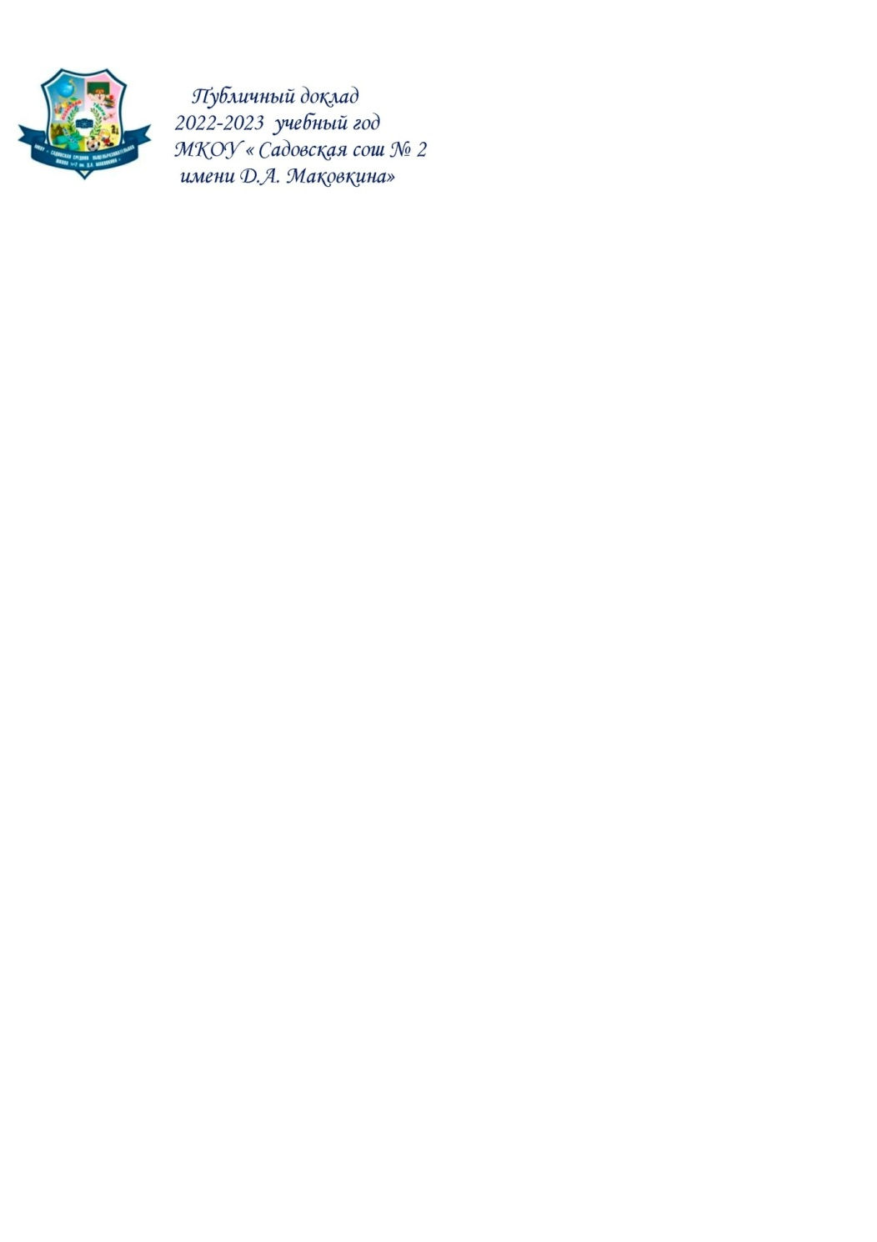

**ПУБЛИЧНЫЙ ДОКЛАД**

**2023-2024 УЧЕБНЫЙ ГОД**

**Муниципальное казённое общеобразовательное учреждение «Садовская средняя общеобразовательная школа №2**

**имени Д.А. Маковкина».**

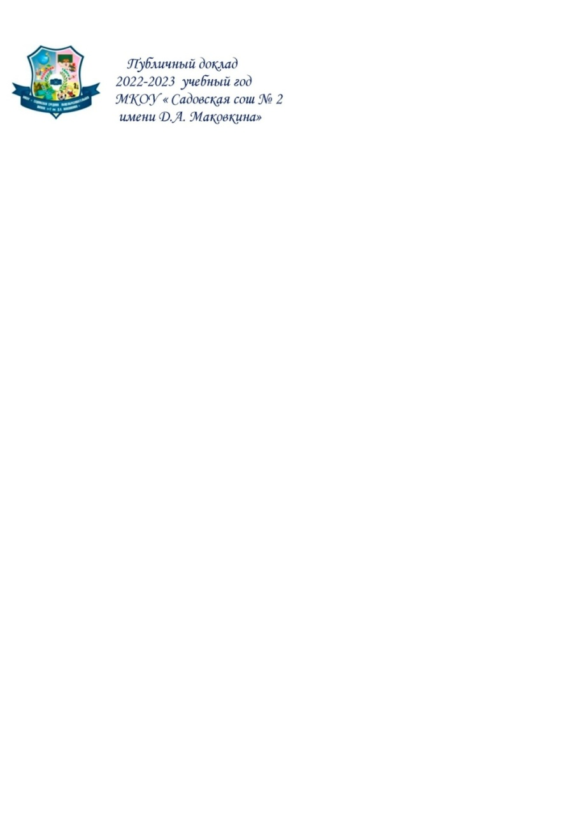

**Приветственное слово директора школы**

**Уважаемые родители, обучающиеся, педагоги!**

**Представляем вашему вниманию Публичный доклад директора МКОУ «Садовская сош №2 имени Д.А. Маковкина» по итогам 2023 – 2024 учебного года. Доклад содержит информацию об основных результатах деятельности образовательного учреждения. Подготовлен на основе анализа учебно-воспитательной работы образовательного учреждения за 2023-2024 учебный год и содержит информацию об основных направлениях работы школы, иллюстрирует достигнутый уровень качества реализации образовательных программ, а также характеризует основные проблемы и перспективы развития учреждения. Отчет подготовлен в соответствии с ФЗ «Об образовании в Российской Федерации». Цель доклада-информировать родителей (законных представителей), местную общественность об основных результатах и проблемах функционирования и развития школы в 2024 учебном году, способствовать развитию партнерских отношений между школой и родителями(законными представителями), местной общественностью.**

**Информация, представленная в докладе, является достоверной, отражает реальное состояние развития школы в 2023 -2024 учебном году. В публичном докладе рассмотрены вопросы организации образовательного процесса, ресурсного обеспечения системы, включая педагогический персонал и финансирование школы.**

**На основании проведенного анализа были сформулированы стратегические задачи для системы Образования школы на 2024 – 2025 учебный год.**

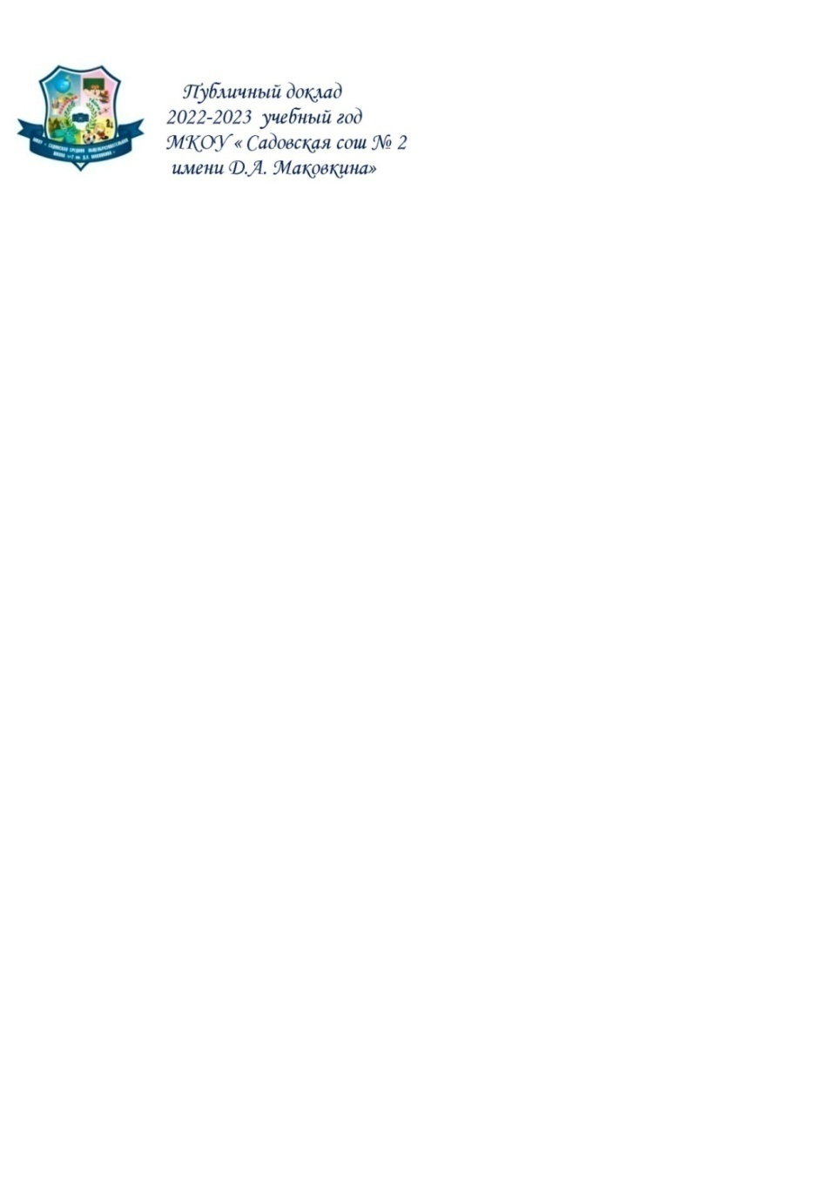

**Общая характеристика**

|  |  |
| --- | --- |
| **Наименование образовательной организации** | **Муниципальное казенное общеобразовательное учреждение «Садовская сош №2 имени Д.А. Маковкина»** |
| **Руководитель** | **Галина Викторовна Цымбалова** |
| **Адрес организации** | **359410,Республика Калмыкия, Сарпинский район, с. Садовое, ул. им. В.С. Бабичева, 13** |
| **Телефон, факс** | **884741 22-3-88** |
| **Адрес электронной почты** | [**mou_school2@inbox.ru**](mailto:mou_school2@inbox.ru) |
| **Учредитель** | **Администрация Сарпинского РМО** |
| **Дата создания** | **1961год** |
| **Лицензия** | **От 15.11.2016 №1265, серия 08Л01 №0000261** |

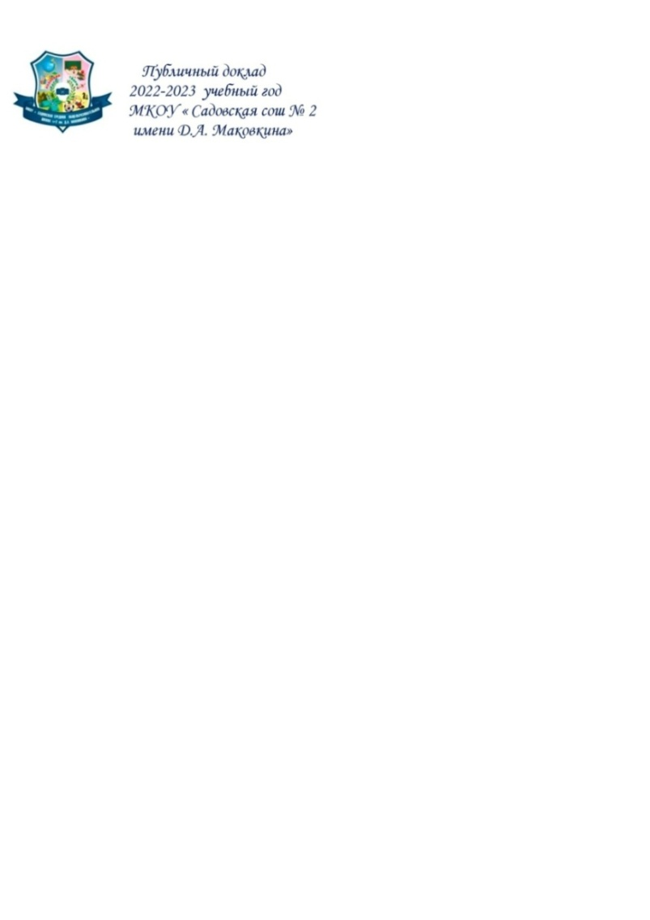

|  |
| --- |
| **РЕЖИМ РАБОТЫ** |
| 5-дневная учебная неделя в рамках традиционного режима обучения. |
| **Продолжительность учебного года:**  в 1-х классах –33 учебных недели;  во 2-8, 10-х классах –34 учебных недели;  в 9, 11-х классах 33 учебные недели (без учета государственной итоговой аттестации). |
| **Продолжительность уроков:**  1-е классы –1 четверть -35 минут;  2-4 четверть –45 минут  2-11 классы –45 минут |
| Начало внеурочной деятельности - по гибкому учебному графику |
| Текущая аттестация по четвертям со 2 по 9 кл. и по полугодиям в 10 и 11 кл. |
| 1 класс – безотметочная система |

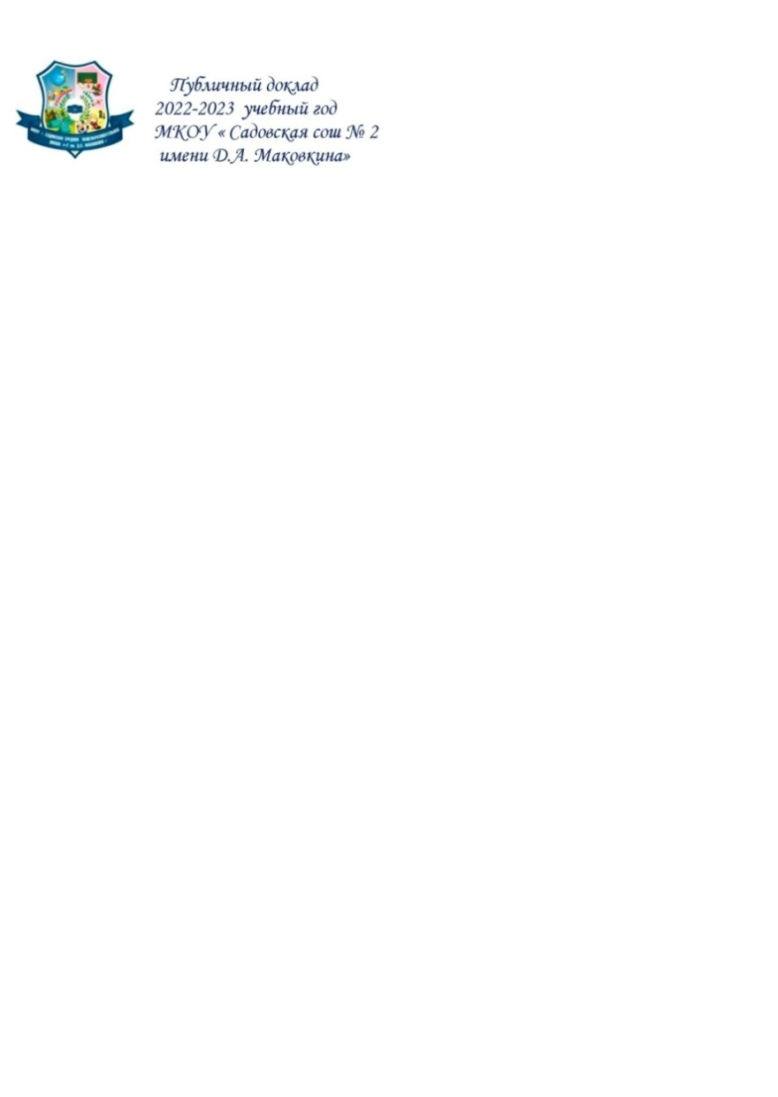

**Структура образовательной организации и органы управления**

**Управление школой осуществляется в соответствии с ФЗ от 29.12.2012 № 273-ФЗ «Об образовании в РФ», Уставом МКОУ «Садовская сош №2 имени Д.А. Маковкина», строится на принципах единоначалия и самоуправления. Исходя из целей, принципов построения и стратегии развития школы, сложилась структура: директор, заместители директора по направлениям, педагогический совет, общее собрание работников.**

|  |  |
| --- | --- |
| **Наименование органа** | **Функции** |
| **Директор** | **Контролирует работу и обеспечивает эффективное взаимодействие структурных подразделений организации, утверждает штатное расписание, отчетные документы организации, осуществляет общее руководство Школой**  **Рассматривает вопросы:**  **развития образовательной организации;**  **финансово-хозяйственной деятельности;**  **материально-технического обеспечения** |
| **Педагогический совет** | **Осуществляет текущее руководство образовательной деятельностью Школы, в том числе рассматривает вопросы:**  **развития образовательных услуг;**  **регламентации образовательных отношений;**  **разработки образовательных программ;**  **выбора учебников, учебных пособий, средств обучения и воспитания;**  **материально-технического обеспечения образовательного процесса;**  **аттестации, повышения квалификации педагогических работников;**  **координации деятельности методических объединений** |
| **Общее собрание работников** | **Реализует право работников участвовать в управлении образовательной организацией, в том числе:**  **участвовать в разработке и принятии коллективного договора, Правил трудового распорядка, изменений и дополнений к ним;**  **принимать локальные акты, которые регламентируют деятельность образовательной организации и связаны с правами и обязанностями работников;**  **разрешать конфликтные ситуации между работниками и администрацией образовательной организации;**  **вносить предложения по корректировке плана мероприятий организации, совершенствованию ее работы и развитию материальной базы** |



**Контингент обучающихся**

**Количество обучающихся начального общего образования, основного общего образования и среднего общего образования на 01.06.2024 -332 чел.**

|  |  |  |  |  |  |  |  |  |  |  |  |  |  |  |  |  |  |  |  |  |  |  |  |  |  |  |  |  |  |  |  |  |  |  |  |  |
| --- | --- | --- | --- | --- | --- | --- | --- | --- | --- | --- | --- | --- | --- | --- | --- | --- | --- | --- | --- | --- | --- | --- | --- | --- | --- | --- | --- | --- | --- | --- | --- | --- | --- | --- | --- | --- |
| |  |  |  |  |  |  | | --- | --- | --- | --- | --- | --- | | **Уровни**  **ОО** | **Количество обучающихся** | | | | | | **2019-2020** | **2020 -2021** | **2021-2022** | **2022-2023** | **2023-2024** | | **Начальная школа** | **189** | **174** | **136** | **129** | **117** | | **Основная школа** | **195** | **192** | **205** | **202** | **190** | | **Средняя школа** | **32** | **37** | **32** | **28** | **25** | | **Итого** | **416** | **403** | **373** | **359** | **332** | |  |

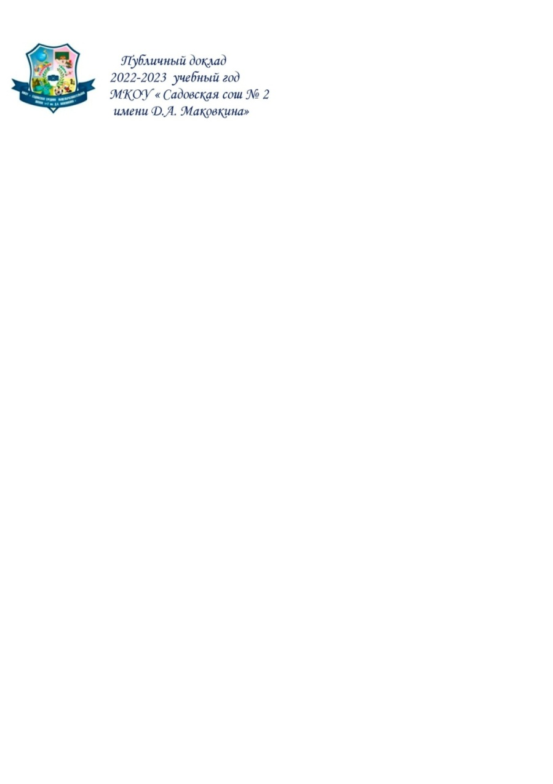

|  |  |  |  |  |  |  |  |  |  |  |  |  |  |  |  |  |  |  |  |  |  |  |  |  |  |  |  |  |  |  |  |  |  |  |  |  |
| --- | --- | --- | --- | --- | --- | --- | --- | --- | --- | --- | --- | --- | --- | --- | --- | --- | --- | --- | --- | --- | --- | --- | --- | --- | --- | --- | --- | --- | --- | --- | --- | --- | --- | --- | --- | --- |
| |  |  |  |  |  |  | | --- | --- | --- | --- | --- | --- | |  | **2019-2020** | **2020-2021** | **2021-2022** | **2022-2023** | **2023-2024** | | **Кол–во классов** | **Кол–во классов** | **Кол–во классов** | **Кол–во классов** | **Кол–во классов** | | **Начальная школа** | **9** | **9** | **7** | **7** | **6** | | **Основная школа** | **10** | **10** | **10** | **10** | **10** | | **Средняя школа** | **2** | **2** | **2** | **2** | **2** | | **Итого** | **21** | **21** | **19** | **19** | **18** | |  |



**Кадровый состав МКОУ « Садовская сош № 2 имени Д.А. Маковкина»**

**Общая численность работников- 55, из них численность педагогических работников -32, административно-управленческий персонал- 4, учебно – вспомогательный персонал- 3, численность иных работников- 19**

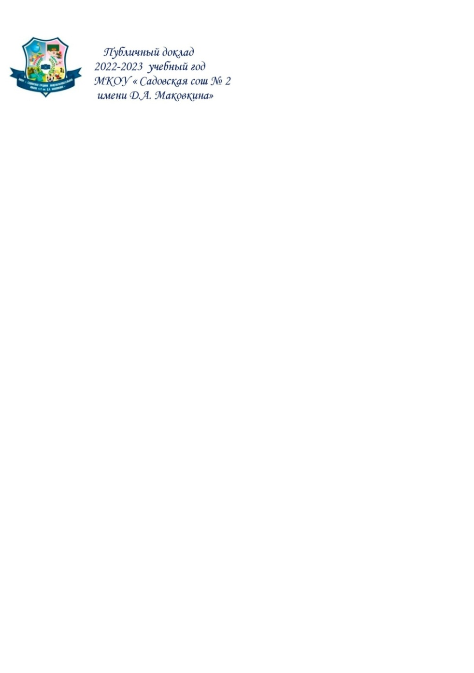

**Награды и звания педагогов:**

* «Заслуженный учитель РК» - 6 человек
* «Почетный работник общего образования»- 13 человек
* «Отличник народного просвещения» - 3 человека.

Большинство педагогов ориентированы на достижение высоких профессиональных результатов, позитивно настроены на работу, в системе занимаются самообразовательной деятельностью, направленной на повышение методического уровня. Все педагоги работают над индивидуальной методической темой, используя элементы современных образовательных технологий.



В 2023-2024 году процедуру аттестации на присвоение квалификационной категории прошли 17 педагогических работника.

Все педагоги школы совершенствуют свой профессиональный уровень, работают над самообразованием, посещают курсы ПК, участвуют в республиканских и районных семинарах и вебинарах, конкурсах, проходят обучение.

Прошли курсы повышения квалификации 12 педагогов, что составило 38%.

Участие педагогов в районных, республиканских и зональных семинарах

**Педагоги школы в 2023-2024 учебном году, принимали личное участие в конкурсах, методических разработках:**

1. Районная Спартакиада работников образовательных организаций-1 место
2. Республиканский конкурс хоровых коллективов .
3. Муниципальный конкурс патриотической и инсценированной песни «Военных лет звучат мотивы»

* В номинации « Соло» - Андриянова Майя Андреевна- победитель
* В номинации « Хоровой коллектив» - педагоги школы- 1 место.



**Особенности организации образовательного процесса**

|  |  |  |
| --- | --- | --- |
| **Образовательная деятельность в школе организуется в соответствии с Федеральным законом от 29.12.2012 № 273-ФЗ «Об образовании в Российской Федерации», ФГОС начального общего, основного общего и среднего общего образования, СанПиН, основными образовательными программами по уровням, включая учебные планы, годовые календарные графики, расписанием занятий.** | | |
| **ООП НОО направлена на обеспечение личностного развития, высокого качества предметных и метапредметных результатов, личностного совершенствования.** | **ООП ООО направлена на формирование общей культуры и развитие духовно-нравственного, гражданского, социального, личностного и интеллектуального потенциала обучающихся, обеспечивающего их социальную успешность, реализацию творческих способностей, сохранение и укрепление здоровья.** | **На уровне СОО процесс обучения был организован на основе учебных планов профильного обучения, что обеспечило профильную подготовку по отдельным дисциплинам.** |

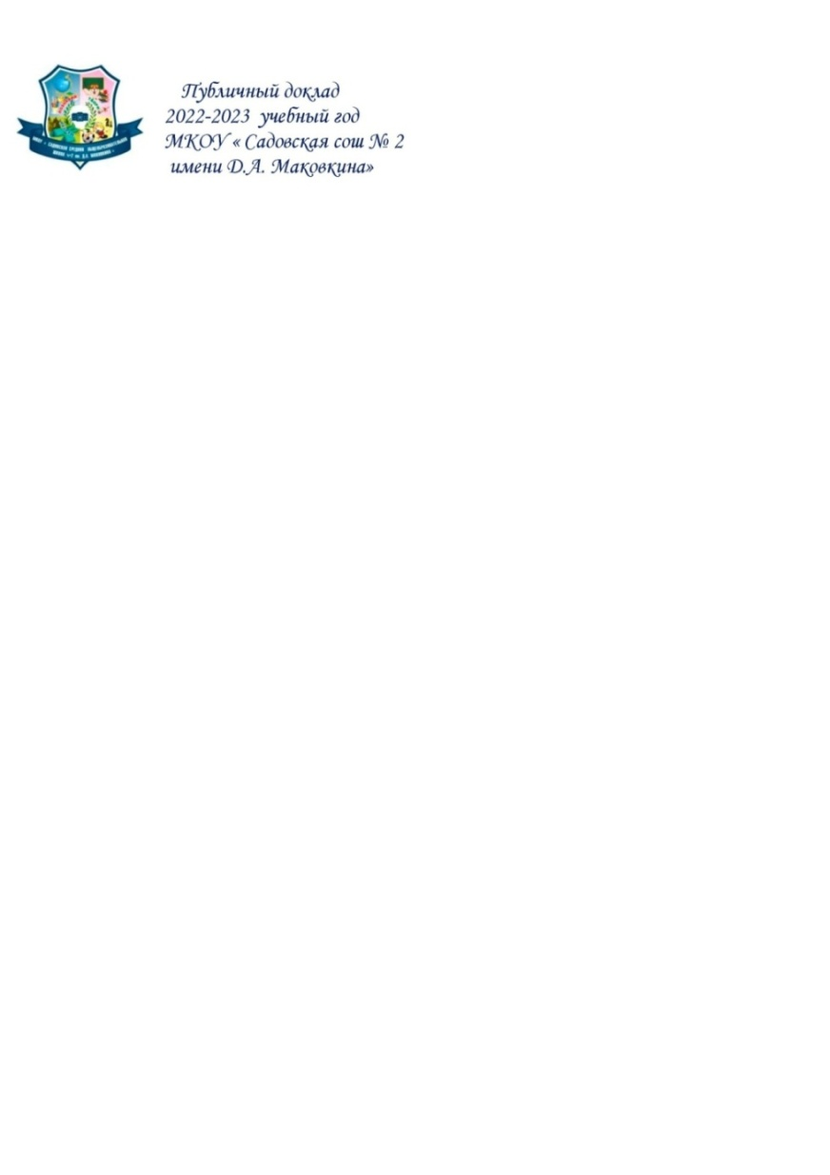

**Образовательные программы**

|  |  |  |
| --- | --- | --- |
| **Уровни образования** | | |
| |  |  |  | | --- | --- | --- | | **Начальное ОО** |  |  | | **Основное ОО** | **Среднее ОО** |
| **ООП НОО ФГОС (4года)** | **ООП ООО ФГОС (5 лет)** | **ООП СОО ФГОС (2 года)** |
|  | **Адаптированная основная общеобразовательная программа основного общего образования обучающихся с задержкой психического развития** |  |



**Реализация профильного обучения в школе**

|  |
| --- |
| **Среднее общее образование**  **(10-11 классы)** |
| **Профильное обучение** |
| ❑**Химико – биологический профиль (математика, биология, химия)**  ❑**Социально-экономический профиль (математика, обществознание, история)**  ❑**Универсальный профиль.** |



**Сведения об условиях охраны здоровья обучающихся**

**Содержание здоровьесберегающей деятельности включает: поддержание психологически комфортной здоровой образовательной среды; апробацию и внедрение различных технологий сохранения и укрепления здоровья обучающихся; управление процессом формирования культуры здоровья и здорового образа жизни; мониторинг здоровья и здоровьесберегающей (здоровьеформирующей) деятельности в образовательной организации (контроль за здоровьем учащихся, качеством образовательного процесса, эффективностью управления и здоровьесбережения); методическое сопровождение системы непрерывного повышения уровня профессиональной готовности педагогов к здоровьесберегающей деятельности, психолого-педагогическую поддержку обучающихся.**

**В образовательной организации функционирует один медицинский кабинет. Школа имеет лицензию на осуществление медицинской деятельности. Обслуживание обучающихся осуществляет медицинский работник.**



**Библиотечный фонд**

**Библиотека располагается в здании школы по адресу: ул. им. В.С. Бабичева, №13.**

**Имеется: абонемент, читальный зал, книгохранилище.**

**Общий фонд 14840 экземпляров: учебная литература 9206 экз., педагогическая литература 217 экз., художественная литература 5306 экз., справочная – 91 экз.**

**Средний уровень посещаемости библиотеки – 12 человек в день.**

**Читальный зал рассчитан на 6-8 посадочных мест. Оснащение библиотеки: 1 компьютер с выходом в интернет, копировально-множительная техника.**





**Внеурочная деятельность - образовательная деятельность, направленная на достижение планируемых результатов освоения основной образовательной программы (личностных, метапредметных и предметных), осуществляемая в формах, отличных от урочной.**

**Курсы внеурочной деятельности начального общего образования.**

|  |  |  |  |  |
| --- | --- | --- | --- | --- |
| **Курсы внеурочной деятельности начального общего образования** | | | | |
| **Наименование курса** | **Классы** | **Количество часов в неделю** | **Время проведения** | **Ответственные** |
| **Разговоры о важном** | **1-4** | **45 минут** | **еженедельно** | **классные руководители** |
| **Тропинка к своему «Я»** | **1** | **1 час** | **еженедельно** | **учитель начальных классов** |
| **Шахматы** | **1 -4** | **1 час** | **еженедельно** | **учитель начальных классов** |
| **Формирование функциональной грамотности** | **2-4** | **1 час** | **еженедельно** | **учитель начальных классов** |
| **Подвижные и национальные игры. Футбол.** | **2-4** | **1 час** | **Еженедельно** | **учитель начальных классов** |
| **Шаги в профессию** | **1-4** | **1 час** | **Еженедельно** | **учитель начальных классов** |
| **Родной калмыцкий язык** | **4** | **1 час** | **Еженедельно** | **учитель предметник** |



**Курсы внеурочной деятельности основного общего образования.**

|  |  |  |  |  |
| --- | --- | --- | --- | --- |
| **Наименование курса** | **Классы** | **Количество часов в неделю** | **Время проведения** | **Ответственные** |
| **Разговоры о важном** | **5-9** | **45 минут** | **еженедельно** | **классные руководители** |
| **Шахматы** | **5-8** | **1 час** | **еженедельно** | **учителя - предметники** |
| **Россия - мои горизонты** | **5-9** | **1 час** | **еженедельно** | **учителя - предметники** |
| **Юнармия** | **8-9** | **1 час** | **Еженедельно** | **учителя - предметники** |
| **Человек в соц. измерении** | **9** | **1 час** | **еженедельно** | **учителя - предметники** |
| **Спортивные игры** | **5-9** | **1 час** | **еженедельно** | **учитель шахмат** |
| **Математический практикум** | **9** | **1 час** | **еженедельно** | **учителя - предметники** |
| **Трудные вопросы в написании изложения и сочинения при подготовке к ОГЭ - 24** | **9** | **1 час** | **еженедельно** | **учителя - предметники** |
| **Человек в социальном измерении** | **9** | **1 час** | **Еженедельно** | **учителя - предметники** |
| **Географический мир** | **9** | **1 час** | **еженедельно** | **учителя - предметники** |
| **Мир химии** | **9** | **1 час** | **еженедельно** | **учитель музыки** |
| **Мир биологии** | **9** | **1 час** | **еженедельно** | **учитель шахмат** |
| **ЮИД** | **5-7** | **1 час** | **еженедельно** | **учителя - предметники** |
| **Я - волонтер** | **6** | **1 час** | **еженедельно** | **учителя - предметники** |
| **Школа безопасности** | **7,8** | **1 час** | **еженедельно** | **учителя - предметники** |
| **Музей** | **7-8** | **1 час** | **еженедельно** | **учителя - предметники** |
| **Волейбол** | **8-9** | **1 час** | **еженедельно** | **учителя - предметники** |



**Курсы внеурочной деятельность среднего общего образования**

|  |  |  |  |  |
| --- | --- | --- | --- | --- |
| **Наименование курса** | **Классы** | **Количество часов в неделю** | **Время проведения** | **Ответственные** |
| **Разговоры о важном** | **10-11** | **45 минут** | **еженедельно** | **классные руководители** |
| **Роль Конституции в жизни обучающихся** | **10** | **1** | **еженедельно** | **учителя -предметники** |
| **Секреты русского языка** | **10** | **1** | **еженедельно** | **учителя -предметники** |
| **Россия - мои горизонты** | **10-11** | **45 минут** | **еженедельно** | **классные руководители** |
| **Подготовка обучающихся к написанию сочинения – рассуждения** | **10** | **1** | **еженедельно** | **учителя -предметники** |
| **Решение трудных вопросов по математике** | **10** | **1** | **еженедельно** | **учителя -предметники** |
| **Биологические системы и процессы** | **10 -11** | **1** | **еженедельно** | **учителя -предметники** |
| **За страницами учебника химии** | **11** | **1** | **еженедельно** | **учителя -предметники** |
| **Роль личности в истории** | **11** | **1** | **еженедельно** | **учителя -предметники** |
| **Подвижные игры/волейбол** | **11** | **1** | **еженедельно** | **учителя -предметники** |

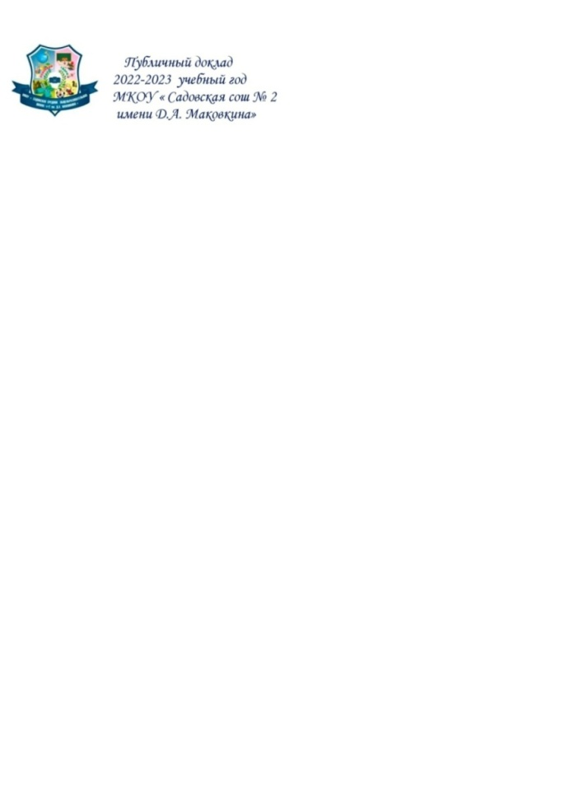

**Участие в приоритетных профориентационных мероприятиях**

|  |  |
| --- | --- |
| **C:\Users\Анна\Desktop\images.png** | Проект ранней профессиональной ориентации обучающихся 6-11 классов «Билет в будущее» в рамках федерального проекта «Успех каждого ребенка». |
| **C:\Users\Анна\Desktop\Без названия.png** | Проект «Шоу профессий» в рамках федерального проекта «Успех каждого ребенка» национального проекта «Образование». |
| **C:\Users\Анна\Desktop\Без названия (1).png** | Профориентационный проект « Проектория», всероссийские открытые уроки. |
|  |  |

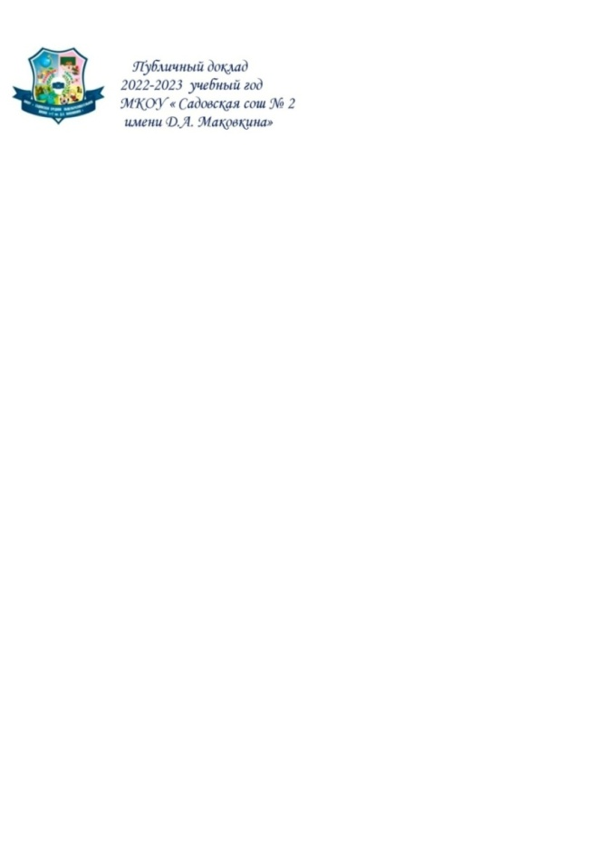

**Итоги муниципального этапа**

**Всероссийской олимпиады школьников**

|  |  |
| --- | --- |
| **Количество призеров по предметам**  **( победителей-13, призеров-16)** | **Динамика призеров и**  **победителей ВОШ** |
|  |  |

|  |  |  |  |  |  |
| --- | --- | --- | --- | --- | --- |
| **№** | **ФИО** | **предмет** | **класс** | **Результат участия** | **учитель** |
|  | Дьяконова Александра Эдуардовна | ОБЖ | 9а | призер | Тараскаев Олег Анатольевич |
|  | Будашева Даяна Золвановна | ОБЖ | 9б | призер | Тараскаев Олег Анатольевич |
|  | Мучкаева Анна Адучиевна | литература | 8а | призер | Натырова Октябрина Петровна |
|  | Балтыкова Снежана Борисовна | литература | 8а | победитель | Натырова Октябрина Петровна |
|  | Шевченко Ксения Витальевна | биология | 7а | победитель | Зенина Галина Владимировна |
|  | Буватинова Сабрина Николаевна | биология | 8а | победитель | Кравцова Ольга Васильевна |
|  | Будашева Даяна Зольвановна | биология | 9б | призер | Кравцова Ольга Васильевна |
|  | Чернованова Кристина Сергеевна | Физическая культура | 7а | призер | Козбанов Александр Иванович |
|  | Кударь Анастасия Евгеньевна | Физическая культура | 7а | призер | Козбанов Александр Иванович |
|  | Гусейнов Ислам Эльварович | Физическая культура | 8б | победитель | Козбанов Александр Иванович |
|  | Кадарбагамаев Каримула Шамильевич | Физическая культура | 7а | призер | Козбанов Александр Иванович |
|  | Омаров Курбан Алиасхабович | Физическая культура | 7а | призер | Козбанов Александр Иванович |
|  | Андриянов Александр Александрович | Физическая культура | 8а | призер | Козбанов Александр Иванович |
|  | Бондаренко Семен Сергеевич | Физическая культура | 8б | призер | Козбанов Александр Иванович |
|  | Дьяконова Александра Эдуардовна | Физическая культура | 9а | победитель | Козбанов Александр Иванович |
|  | Романенко Илья Михайлович | Физическая культура | 9а | победитель | Козбанов Александр Иванович |
|  | Басханов Зелемхан Султанбекович | Физическая культура | 11 | победитель | Козбанов Александр Иванович |
|  | Шурганов Михаил Мингиянович | Обществознание | 7б | Победитель | Санчирова Мария Геннадьевна |
|  | Дьяконова Александра Эдуардовна | Обществознание | 9а | Призер | Федорова Лариса Ивановна |
|  | Музраева Анастасия Александровна | Обществознание | 9б | призер | Санчирова Мария Геннадьевна |
|  | Жукова Ульяна Евгеньевна | Обществознание |  | победитель | Федорова Лариса Ивановна |
|  | Попов Матвей Романович | история | 9б | Призер | Санчирова Мария Геннадьевна |
|  | Доржиев Радион Сергеевич | История | 9б | победитель | Санчирова Мария Геннадьевна |
|  | Романенко Илья Михайлович | Информатика | 9а | призер | Воронцов Сергей Павлович |
|  | Иджилова Байрта Алексеевна | технология | 7а | призер | Саламахина Татьяна Ивановна |
|  | Чернованова Кристина Сергеевна | технология | 7а | призер | Саламахина Татьяна Ивановна |
|  | Тонаев Эрдем | технология | 7б | победитель | Тронев Алексей Анатольевич |
|  | Андриянов Александр Александрович | технология | 8а | победитель | Тронев Алексей Анатольевич |
|  | Буватинова Сабрина Никоолаевна | химия | 8а | победитель | Тронева Раиса Васильевна |

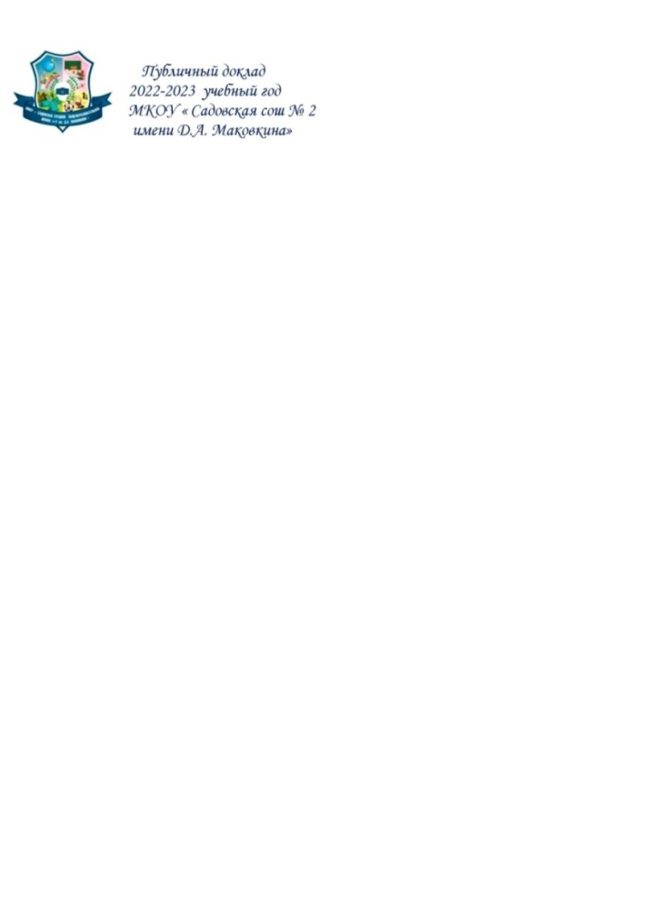

**Муниципальный этап республиканской Республиканский этап республиканской**

**олимпиады школьников в 2024 году олимпиады школьников в 2024 году**

**по предметам этнокультурной направленности. по предметам этнокультурной направленности.**

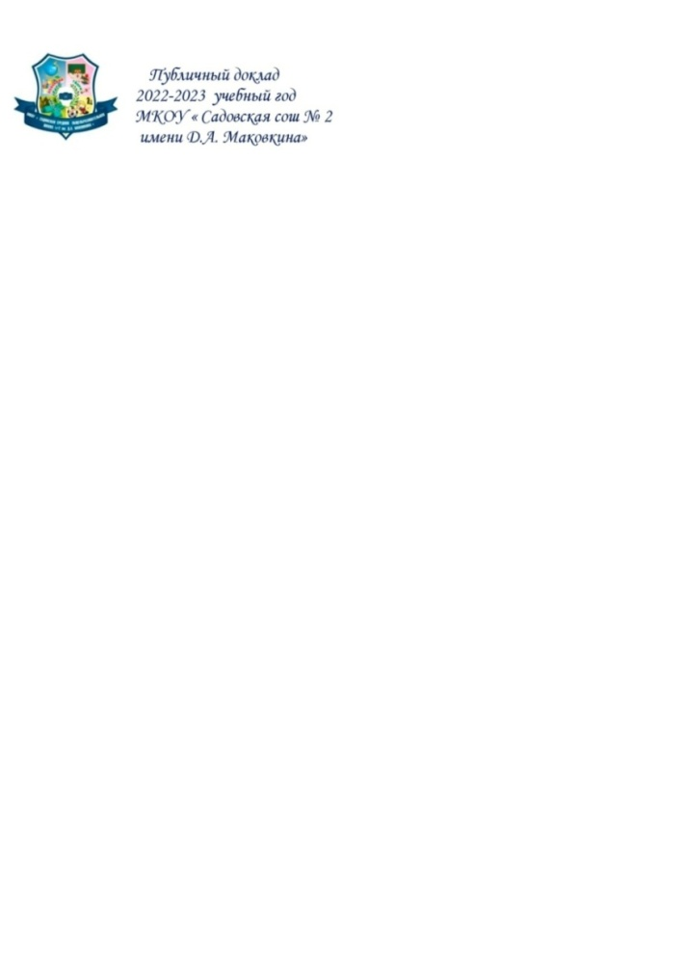

**Список победителей и призеров муниципального этапа**

**республиканской олимпиады школьников 2023-2024 учебного года**

|  |  |  |  |  |  |
| --- | --- | --- | --- | --- | --- |
| № | ФИО | Класс | Предмет | Призер / Победитель | учитель |
|  | Бураева Иляна Анатольевна | 5а | Калмыцкий язык | победитель | Каруева Цаган Тихоновна |
|  | Иджилова Байрта Алексеевна | 7а | Калмыцкий язык | Призер | Лораева Любовь Мацаковна |
|  | Лораева Виктория Александровна | 10 | Калмыцкий язык | призер | Лораева Любовь Мацаковна |
|  | Бураева Иляна Анатольевна | 5а | Исполнители эпоса « Джангар» | победитель | Каруева Цаган Тихоновна |

**Список призеров Республиканского этапа**

**республиканской олимпиады школьников 2023-2024 учебного года**

|  |  |  |  |  |  |
| --- | --- | --- | --- | --- | --- |
| № | ФИО | Класс | Предмет | Призер / Победитель | учитель |
| 1 | Бураева Иляна Анатольевна | 5а | Исполнители эпоса « Джангар» | Призер | Каруева Цаган Тихоновна |

**Список победителей и призеров муниципального этапа XIV республиканской математической олимпиады школьников имени академика РАО П.М. Эрдниева**

|  |  |  |  |  |  |
| --- | --- | --- | --- | --- | --- |
| № | ФИО | Класс | Предмет | Призер / Победитель | учитель |
| 1 | Хахидзе Софико | 5а | математика | победитель | Елынко Елена Федоровна |
| 2 | Норзунова Диана | 7б | математика | победитель | Пичко Анна Николаевна |
| 3 | Романенко Илья | 9а | математика | победитель | Елынко Елена Федоровна |



**Единый государственный экзамен**

|  |  |
| --- | --- |
|  |  |

**Результаты ЕГЭ**

|  |  |  |  |  |  |  |
| --- | --- | --- | --- | --- | --- | --- |
| **№** | **Предмет** | **Всего участников** | **Преодолели минимальный порог** | **Средний первичный балл** | **Балл** | **Минимальная граница** |
| **1** | **Русский язык** | **10** | **10** | **29** | **56** | **24** |
| **2** | **Математика профильная** | **3** | **3** | **10** | **56** | **27** |
| **3** | **Математика (база)** | **7** | **7** | **17** | **5 оценка** |  |
| **4** | **Химия** | **1** | **1** | **11** | **37** | **36** |
| **5** | **Физика** | **2** | **2** | **16** | **50** | **36** |
| **6** | **Обществознание** | **7** | **6** | **31** | **55** | **42** |
| **7** | **Информатика** | **1** | **0** | **3** | **20** | **40** |
| **8** | **Литература** | **1** | **1** | **25** | **45** | **32** |

### C:\Users\Анна\Desktop\555.jpg

**Средний балл, набранный на ЕГЭ выпускниками 11 классов по предметам**

|  |  |  |  |  |  |  |  |  |  |  |  |  |  |  |  |  |  |
| --- | --- | --- | --- | --- | --- | --- | --- | --- | --- | --- | --- | --- | --- | --- | --- | --- | --- |
| |  |  | | --- | --- | | **Предметы** | **Балл** | | **Русский язык** | **56** | | **Математика профильная** | **56** | | **Химия** | **37** | | **Математика (база)** | **5** | | **Физика** | **50** | | **Обществознание** | **55** | | **Литература** | **44** | |  |

### C:\Users\Анна\Desktop\555.jpg

**Средний балл, набранный на ЕГЭ выпускниками 11 классов по предметам**

|  |  |  |  |  |  |  |  |  |  |  |  |  |  |  |  |  |  |
| --- | --- | --- | --- | --- | --- | --- | --- | --- | --- | --- | --- | --- | --- | --- | --- | --- | --- |
| |  |  | | --- | --- | | **Предметы** | **Балл** | | **Русский язык** | **56** | | **Математика профильная** | **56** | | **Химия** | **37** | | **Математика (база)** | **5** | | **Физика** | **50** | | **Обществознание** | **55** | | **Литература** | **44** | |  |



**Итоги основного государственного экзамена**

|  |  |  |  |  |  |  |  |  |
| --- | --- | --- | --- | --- | --- | --- | --- | --- |
| **№** | **Предмет** | **Всего участников** | **Средний первичный балл** | **Оценка** | | |  | **Средняя оценка** |
| **«3»** | **«4»** | **«5»** | **«2»** |
| **1** | **Русский язык** | **38** | **30** | **26** | **6** | **6** | **0** | **5** |
| **2** | **Математика** | **38** | **17** | **9** | **23** | **6** | **0** | **4** |
| **3** | **География** | **21** | **23** | **3** | **7** | **11** | **0** | **4** |
| **4** | **Химия** | **5** | **33** | **0** | **2** | **3** | **0** | **5** |
| **5** | **История** | **1** | **27** | **0** | **1** | **0** | **0** | **4** |
| **6** | **Биология** | **8** | **33** | **1** | **5** | **2** | **0** | **4** |
| **7** | **Обществознание** | **32** | **30** | **13** | **15** | **4** | **0** | **4** |
| **8** | **Информатика и ИКТ** | **4** | **14** | **1** | **1** | **2** | **0** | **4** |
| **9** | **Физика** | **2** | **32** | **0** | **1** | **1** | **0** | **4** |
| **10** | **Английский язык** | **3** |  | **2** | **1** | **0** | **0** | **3** |



**Итоги ВПР 2023 – 2024 учебный год**

**Результаты ВПР.**

**1.Количественный состав участников ВПР – 2024**

|  |  |  |  |  |  |  |  |  |
| --- | --- | --- | --- | --- | --- | --- | --- | --- |
| **Учебный предмет** | **Количество обучающихся в параллели** | | | **Количество обучающихся, выполнявших работу** | | | **% обучающихся, выполнявших работу** | |
|  | **2024** | **2023** | **2024** | | **2023** | | **2024** | **2023** |
| **4- е классы** | | | | | | |  |  |
| **Русский язык** | **33** | **32** | | **28** | **29** | |  | **85** |
| **Математика** | **33** | **32** | | **30** | **29** | |  | **91** |
| **Окружающий мир** | **33** | **32** | | **32** | **29** | |  | **97** |
| **5- е классы** | | | | | | |  |  |
| **Русский язык** | **32** | **36** | | **27** | **33** | | **90** | **91.66** |
| **Математика** | **32** | **36** | | **27** | **28** | | **90** | **77.77** |
| **Биология** | **32** | **36** | | **30** | **28** | |  | **77.77** |
| **История** | **32** | **36** | | **29** | **33** | | **90.6** | **91.66** |
|  |  |  | |  |  | |  |  |
| **6 – е классы** | | | | | | |  |  |
| **Русский язык** | **31** | **48** | | **28** | **43** | | **90** | **89.58** |
| **Математика** | **31** | **48** | | **28** | **39** | | **90** | **81.25** |
| **Биология/6б** | **19** | **-** | | **17** | **-** | |  | **-** |
| **История/6а** | **12** | **24** | | **10** | **24** | | **83** | **100** |
| **География/6а** | **12** | **24** | | **10** | **18** | | **83** | **75** |
| **Обществознание/6б** | **19** | **24** | | **16** | **22** | | **84** | **91.66** |
| **7 –е классы** | | | | | | | |  |
| **Русский язык** | **46** | **42** | | **43** | | **39** | **93,5** | **92.85** |
| **Математика** | **46** | **42** | | **43** | | **41** | **93,5** | **97.61** |
| **Обществознание/7б** | **23** | **20** | | **21** | | **18** | **91,3** | **90** |
| **История/7а** | **23** | **22** | | **20** | | **18** | **87** | **81.81** |
| **Биология/7а** | **23** | **-** | | **22** | | **-** | **95,7** |  |
| **Физика/7б** | **23** | **20** | | **23** | | **16** | **100** | **80** |
|  | | **8 –е классы** | | | | | |  |
| **Русский язык** | **41** | **39** | | **39** | | **34** | **95** | **87.17** |
| **Математика** | **41** | **39** | | **37** | | **27** | **90** | **69.2** |
| **Физика** | **22** | **-** | | **20** | | **-** | **90** | **-** |
| **История\8б** | **20** | **16** | | **18** | | **13** | **90** | **81.25** |
| **Химия\8б** | **20** | **16** | | **17** | | **12** | **85** | **75** |
| **География\8а** | **22** | **23** | | **21** | | **22** | **95** | **95.65** |



**Предмет «Русский язык»**

|  |  |  |  |  |  |  |  |  |  |  |  |  |  |  |  |  |  |
| --- | --- | --- | --- | --- | --- | --- | --- | --- | --- | --- | --- | --- | --- | --- | --- | --- | --- |
| **Классы** | **Количество участников, %** | | **Полученные отметки,%** | | | | | | | | | **Средний балл по классу** | | **Успеваемость %** | | **Качество знаний,%** | |
|  | **2024** | **2023** | **2024** | | | | **2023** | | | | | **2024** | **2023** | **2024** | **2023** | **2024** | **2023** |
|  |  |  | **«2»** | **«3»** | **«4»** | **«5»** | **«2»** | **«3»** | **«4»** | **«5»** | |  |  |  |  |  |  |
| **4** | **28** | **28** | **6** | **16** | **6** | **0** | **5** | **10** | **11** | | **3** | **3** | **3.4** | **78,6** | **82.76** | **21,43** | **48.27** |
| **5** | **27** | **33** | **4** | **10** | **13** | **0** | **2** | **19** | **10** | | **2** | **3.3** | **3.83** | **85,19** | **93.94** | **48,15** | **36.36** |
| **6** | **28** | **43** | **9** | **15** | **4** | **0** | **3** | **20** | **20** | | **0** | **2.8** | **3.39** | **68** | **93** | **14.3** | **46.5** |
| **7** | **43** | **39** | **2** | **30** | **11** | **0** | **2** | **24** | **13** | | **0** | **3.2** | **3.28** | **95.3** | **94.87** | **25.6** | **33.33** |
| **8** | **39** | **34** | **1** | **26** | **10** | **2** | **4** | **18** | **12** | | **0** | **3.3** | **3.23** | **97.4** | **88.23** | **31** | **35.29** |
| **9** |  |  |  |  |  |  |  |  |  | |  |  |  |  |  |  |  |

**Предмет «Математика»**

|  |  |  |  |  |  |  |  |  |  |  |  |  |  |  |  |  |
| --- | --- | --- | --- | --- | --- | --- | --- | --- | --- | --- | --- | --- | --- | --- | --- | --- |
| **Классы** | **Количество участников, %** | | **Полученные отметки,%** | | | | | | | | **Средний балл по классу** | | **Успеваемость**  **%** | | **Качество знаний,%** | |
|  | **2024** | **2023** | **2024** | | | | **2023** | | | | **2024** | **2023** | **2024** | **2023** | **2024** | **2023** |
|  |  |  | **«2»** | **«3»** | **«4»** | **«5»** | **«2»** | **«3»** | **«4»** | **«5»** |  |  |  |  |  |  |
| **4** | **30** | **29** | **4** | **12** | **12** | **2** | **0** | **11** | **14** | **4** | **3.4** | **3.75** | **86,7** | **100** | **46,67** | **62** |
| **5** | **27** | **28** | **0** | **9** | **13** | **5** | **1** | **13** | **10** | **4** | **3.85** | **3.6** | **100** | **96.4** | **66.6** | **50** |
| **6** | **28** | **39** | **0** | **17** | **10** | **1** | **1** | **22** | **16** | **0** | **3.43** | **3.38** | **100** | **97.4** | **39.3** | **41** |
| **7** | **43** | **41** | **3** | **31** | **9** | **0** | **0** | **28** | **13** | **0** | **3.3** | **3.32** | **93** | **100** | **21** | **31.7** |
| **8** | **37** | **27** | **0** | **26** | **10** | **1** | **1** | **14** | **11** | **1** | **3.3** | **3.44** | **100** | **96.29** | **30** | **44.44** |



**Предмет «Физика»**

|  |  |  |  |  |  |  |  |  |  |  |  |  |  |  |  |  |
| --- | --- | --- | --- | --- | --- | --- | --- | --- | --- | --- | --- | --- | --- | --- | --- | --- |
| **Классы** | **Количество участников, %** | | **Полученные отметки,%** | | | | | | | | **Средний балл по классу** | | **Успеваемость**  **%** | | **Качество знаний,%** | |
|  | **2024** | **2023** | **2024** | | | | **2023** | | | | **2024** | **2023** | **2024** | **2023** | **2024** | **2023** |
|  |  |  | **«2»** | **«3»** | **«4»** | **«5»** | **«2»** | **«3»** | **«4»** | **«5»** |  |  |  |  |  |  |
| **7б** | **23** | **16** | **0** | **16** | **7** | **0** | **0** | **13** | **3** | **0** | **3,3** | **3.18** | **100** | **100** | **30,4** | **18.75** |
| **8а** | **20** |  | **0** | **16** | **3** | **1** |  |  |  |  | **3,25** |  | **100** |  | **20** |  |

**Предмет «Химия»**

|  |  |  |  |  |  |  |  |  |  |  |  |  |  |  |  |  |
| --- | --- | --- | --- | --- | --- | --- | --- | --- | --- | --- | --- | --- | --- | --- | --- | --- |
| **Классы** | **Количество участников, %** | | **Полученные отметки,%** | | | | | | | | **Средний балл по классу** | | **Успеваемость**  **%** | | **Качество знаний,%** | |
|  | **2024** | **2023** | **2024** | | | | **2023** | | | | **2024** | **2023** | **2024** | **2023** | **2024** | **2023** |
|  |  |  | **«2»** | **«3»** | **«4»** | **«5»** | **«2»** | **«3»** | **«4»** | **«5»** |  |  |  |  |  |  |
| 8 | 17 | 12 | 0 | 9 | 6 | 2 | 0 | 4 | 7 | 1 | 3,6 | 3.75 | 100 | 100 | 35,3 | 66.67 |

**Предмет «Биология»**

|  |  |  |  |  |  |  |  |  |  |  |  |  |  |  |  |  |
| --- | --- | --- | --- | --- | --- | --- | --- | --- | --- | --- | --- | --- | --- | --- | --- | --- |
| **Классы** | **Количество участников, %** | | **Полученные отметки,%** | | | | | | | | **Средний балл по классу** | | **Успеваемость**  **%** | | **Качество знаний,%** | |
|  | **2024** | **2023** | **2024** | | | | **2023** | | | | **2024** | **2023** | **2024** | **2023** | **2024** | **2023** |
|  |  |  | **«2»** | **«3»** | **«4»** | **«5»** | **«2»** | **«3»** | **«4»** | **«5»** |  |  |  |  |  |  |
| **4** | **32** | **29** | **0** | **13** | **17** | **2** | **0** | **9** | **15** | **5** | **3.65** | **3.86** | **100** | **100** | **59.38** | **68.97** |
| **5** | **30** | **28** | **0** | **9** | **19** | **2** | **1** | **13** | **13** | **1** | **3.8** | **3.5** | **100** | **96.4** | **70** | **50** |
| **6** | **17** |  | **1** | **9** | **7** | **0** |  |  |  |  | **3.35** |  | **100** |  | **41.2** |  |
| **7** | **22** |  | **0** | **14** | **6** | **2** |  |  |  |  | **3.5** |  | **100** |  | **36.4** |  |



**Предмет «Обществознание»**

|  |  |  |  |  |  |  |  |  |  |  |  |  |  |  |  |  |
| --- | --- | --- | --- | --- | --- | --- | --- | --- | --- | --- | --- | --- | --- | --- | --- | --- |
| **Классы** | **Количество участников, %** | | **Полученные отметки,%** | | | | | | | | **Средний балл по классу** | | **Успеваемость**  **%** | | **Качество знаний,%** | |
|  | **2024** | **2023** | **2024** | | | | **2023** | | | | **2024** | **2023** | **2024** | **2023** | **2024** | **2023** |
|  |  |  | **«2»** | **«3»** | **«4»** | **«5»** | **«2»** | **«3»** | **«4»** | **«5»** |  |  |  |  |  |  |
| **6б** | **16** | **22** | **0** | **7** | **1** | **8** | **0** | **7** | **13** | **2** | **4** | **3.77** | **100** | **100** | **56.3** | **68.18** |
| **7а** | **21** | **18** | **0** | **11** | **9** | **1** | **0** | **10** | **7** | **1** | **3,5** | **3.5** | **100** | **100** | **47,6** | **44.4** |

**Предмет «История»**

|  |  |  |  |  |  |  |  |  |  |  |  |  |  |  |  |  |
| --- | --- | --- | --- | --- | --- | --- | --- | --- | --- | --- | --- | --- | --- | --- | --- | --- |
| **Классы** | **Количество участников, %** | | **Полученные отметки,%** | | | | | | | | **Средний балл по классу** | | **Успеваемость**  **%** | | **Качество знаний,%** | |
|  | **2024** | **2023** | **2024** | | | | **2023** | | | | **2024** | **2023** | **2024** | **2023** | **2024** | **2023** |
|  |  |  | **«2»** | **«3»** | **«4»** | **«5»** | **«2»** | **«3»** | **«4»** | **«5»** |  |  |  |  |  |  |
| **5** | **29** | **33** | **1** | **7** | **15** | **6** | **0** | **12** | **14** | **7** | **3,9** | **3.85** | **96,55** | **100** | **74,41** | **63.64** |
| **6а** | **10** | **24** | **0** | **3** | **6** | **1** | **0** | **6** | **14** | **4** | **3.8** | **3.9** | **100** | **100** | **70** | **75** |
| **7б** | **20** | **18** | **0** | **7** | **13** | **0** | **0** | **7** | **10** | **1** | **3.65** | **3.67** | **100** | **100** | **65** | **61** |
| **8а** | **18** | **13** | **0** | **3** | **12** | **3** | **0** | **7** | **4** | **2** | **4** | **3.62** | **100** | **100** | **83,3** | **46.15** |

**Предмет «География»**

|  |  |  |  |  |  |  |  |  |  |  |  |  |  |  |  |  |
| --- | --- | --- | --- | --- | --- | --- | --- | --- | --- | --- | --- | --- | --- | --- | --- | --- |
| **Классы** | **Количество участников, %** | | **Полученные отметки,%** | | | | | | | | **Средний балл по классу** | | **Успеваемость**  **%** | | **Качество знаний,%** | |
|  | **2024** | **2023** | **2024** | | | | **2023** | | | | **2024** | **2023** | **2024** | **2023** | **2024** | **2023** |
|  |  |  | **«2»** | **«3»** | **«4»** | **«5»** | **«2»** | **«3»** | **«4»** | **«5»** |  |  |  |  |  |  |
| **6а** | **10** | **18** | **1** | **5** | **4** | **0** | **0** | **7** | **9** | **2** | **3.3** | **3.7** | **90** | **100** | **40** | **61** |
| **8** | **21** | **22** | **0** | **9** | **12** | **0** | **0** | **11** | **7** | **4** | **3,6** | **3.68** | **100** | **100** | **57** | **50** |



**Анализ соответствия оценок, полученных обучающимися за выполнение ВПР.**

**Предмет «Русский язык»**

|  |  |  |  |  |  |  |  |  |  |  |  |  |
| --- | --- | --- | --- | --- | --- | --- | --- | --- | --- | --- | --- | --- |
| **Класс** | **2024** | | | | | | **2023** | | | | | |
| **Подтвердили отметку** | | **Повысили отметку** | | **Понизили отметку** | | **Подтвердили отметку** | | **Повысили отметку** | | **Понизили отметку** | |
| **Чел.** | **%** | **Чел.** | **%** | **Чел.** | **%** | **Чел.** | **%** | **Чел.** | **%** | **Чел.** | **%** |
| **4 класс** | **17** | **60,71** | **0** | **0** | **11** | **39,29** | **20** | **68.97** | **2** | **6.9** | **7** | **24.14** |
| **5 класс** | **22** | **81,48** | **0** | **0** | **5** | **18,52** | **28** | **84.85** | **3** | **9** | **2** | **6** |
| **6 класс** | **16** | **57.4** | **0** | **0** | **12** | **42.86** | **35** | **81.4** | **0** | **0** | **8** | **18.6** |
| **7 класс** | **37** | **86,05** | **1** | **2,33** | **5** | **11,63** | **35** | **89.74** | **0** | **0** | **4** | **10.26** |
| **8 класс** | **35** | **89,74** | **2** | **5,13** | **2** | **5,13** | **29** | **85.29** | **0** | **0** | **5** | **14.71** |

**Предмет «Математика»**

|  |  |  |  |  |  |  |  |  |  |  |  |  |
| --- | --- | --- | --- | --- | --- | --- | --- | --- | --- | --- | --- | --- |
| **Класс** | **2024** | | | | | | **2023** | | | | | |
| **Подтвердили отметку** | | **Повысили отметку** | | **Понизили отметку** | | **Подтвердили отметку** | | **Повысили отметку** | | **Понизили отметку** | |
| **Чел.** | **%** | **Чел.** | **%** | **Чел.** | **%** | **Чел.** | **%** | **Чел.** | **%** | **Чел.** | **%** |
| **4 класс** | **23** | **76,67** | **1** | **3,33** | **6** | **20** | **22** | **75.86** | **5** | **17.24** | **2** | **6.9** |
| **5 класс** | **19** | **70,4** | **6** | **22** | **2** | **7.4** | **25** | **89.29** | **1** | **3.57** | **2** | **7.14** |
| **6 класс** | **23** | **82,14** | **2** | **7,14** | **3** | **10,71** | **34** | **87.17** | **1** | **2.56** | **4** | **10.3** |
| **7 класс** | **34** | **79** | **0** | **0** | **9** | **20,9** | **39** | **95.12** | **0** | **0** | **2** | **4.9** |
| **8 класс** | **35** | **94,59** | **1** | **2,7** | **1** | **2,7** | **25** | **92.59** | **1** | **3.7** | **1** | **3.7** |



**Предмет «Физика»**

|  |  |  |  |  |  |  |  |  |  |  |  |  |
| --- | --- | --- | --- | --- | --- | --- | --- | --- | --- | --- | --- | --- |
| **Класс** | **2024** | | | | | | **2023** | | | | | |
| **Подтвердили отметку** | | **Повысили отметку** | | **Понизили отметку** | | **Подтвердили отметку** | | **Повысили отметку** | | **Понизили отметку** | |
| **Чел.** | **%** | **Чел.** | **%** | **Чел.** | **%** | **Чел.** | **%** | **Чел.** | **%** | **Чел.** | **%** |
| **7б класс** | 21 | 91.3 | 2 | 8,7 | 0 | 0 | 16 | 100 | 0 | 0 | 0 | 0 |
| **8 класс** | 17 | 85 | 1 | 5 | 2 | 10 |  |  |  |  |  |  |

**Предмет «Химия»**

|  |  |  |  |  |  |  |  |  |  |  |  |  |
| --- | --- | --- | --- | --- | --- | --- | --- | --- | --- | --- | --- | --- |
| **Класс** | **2024** | | | | | | **2023** | | | | | |
| **Подтвердили отметку** | | **Повысили отметку** | | **Понизили отметку** | | **Подтвердили отметку** | | **Повысили отметку** | | **Понизили отметку** | |
| **Чел.** | **%** | **Чел.** | **%** | **Чел.** | **%** | **Чел.** | **%** | **Чел.** | **%** | **Чел.** | **%** |
| **8 класс** | **16** | **94,12** | **1** | **5,88** | **0** | **0** | **10** | **83.33** | **1** | **8.33** | **1** | **8.33** |

**Предмет «Биология»**

|  |  |  |  |  |  |  |  |  |  |  |  |  |
| --- | --- | --- | --- | --- | --- | --- | --- | --- | --- | --- | --- | --- |
| **Класс** | **2024** | | | | | | **2023** | | | | | |
| **Подтвердили отметку** | | **Повысили отметку** | | **Понизили отметку** | | **Подтвердили отметку** | | **Повысили отметку** | | **Понизили отметку** | |
| **Чел.** | **%** | **Чел.** | **%** | **Чел.** | **%** | **Чел.** | **%** | **Чел.** | **%** | **Чел.** | **%** |
| **4 класс** | **25** | **78,13** | **1** | **3,13** | **6** | **18,75** | **26** | **89.66** | **2** | **6.9** | **1** | **3.45** |
| **5 класс** | **30** | **100** | **0** | **0** | **0** | **0** | **26** | **92.86** | **0** | **0** | **2** | **7.14** |
| **6 класс** | **13** | **76,47** | **0** | **0** | **4** | **23,53** |  |  |  |  |  |  |
| **7а класс** | **19** | **68,36** | **0** | **0** | **3** | **13,64** |  |  |  |  |  |  |

**Предмет «Обществознание»**

|  |  |  |  |  |  |  |  |  |  |  |  |  |
| --- | --- | --- | --- | --- | --- | --- | --- | --- | --- | --- | --- | --- |
| **Класс** | **2024** | | | | | | **2023** | | | | | |
| **Подтвердили отметку** | | **Повысили отметку** | | **Понизили отметку** | | **Подтвердили отметку** | | **Повысили отметку** | | **Понизили отметку** | |
| **Чел.** | **%** | **Чел.** | **%** | **Чел.** | **%** | **Чел.** | **%** | **Чел.** | **%** | **Чел.** | **%** |
| **6б класс** | **14** | **87,5** | **1** | **6,25** | **1** | **6,25** | **22** | **100** | **0** | **0** | **0** | **0** |
| **7класс** | **15** | **71,43** | **0** | **0** | **6** | **28,57** | **14** | **77.78** | **0** | **0** | **4** | **22.22** |



**Предмет «История»**

|  |  |  |  |  |  |  |  |  |  |  |  |  |
| --- | --- | --- | --- | --- | --- | --- | --- | --- | --- | --- | --- | --- |
| **Класс** | **2024** | | | | | | **2023** | | | | | |
| **Подтвердили отметку** | | **Повысили отметку** | | **Понизили отметку** | | **Подтвердили отметку** | | **Повысили отметку** | | **Понизили отметку** | |
| **Чел.** | **%** | **Чел.** | **%** | **Чел.** | **%** | **Чел.** | **%** | **Чел.** | **%** | **Чел.** | **%** |
| **5 классы** | **24** | **82,76** | **0** | **0** | **5** | **17,24** | **31** | **93.94** | **1** | **3.03** | **1** | **3.03** |
| **6 класс** | **8** | **80** | **2** | **20** | **0** | **0** | **22** | **91.67** | **1** | **4.17** | **1** | **4.17** |
| **7 класс** | **16** | **80** | **1** | **5** | **3** | **15** | **17** | **94.44** | **1** | **5.56** | **0** | **0** |
| **8 класс** | **17** | **94,44** | **0** | **0** | **1** | **5,56** | **13** | **100** | **0** | **0** | **0** | **0** |

**Предмет «География»**

|  |  |  |  |  |  |  |  |  |  |  |  |  |
| --- | --- | --- | --- | --- | --- | --- | --- | --- | --- | --- | --- | --- |
| **Класс** | **2024** | | | | | | **2023** | | | | | |
| **Подтвердили отметку** | | **Повысили отметку** | | **Понизили отметку** | | **Подтвердили отметку** | | **Повысили отметку** | | **Понизили отметку** | |
| **Чел.** | **%** | **Чел.** | **%** | **Чел.** | **%** | **Чел.** | **%** | **Чел.** | **%** | **Чел.** | **%** |
| **6а класс** | **7** | **70** | **1** | **10** | **2** | **20** | **17** | **94.44** | **0** | **0** | **1** | **5.56** |
| **8 класс** | **21** | **100** | **0** | **0** | **0** | **0** | **22** | **100** | **0** | **0** | **0** | **0** |



**Качество знаний начального общего образования**

|  |  |
| --- | --- |
|  |  |



**Качество знаний основного общего образования**

|  |  |
| --- | --- |
|  |  |



**Качество знаний среднего общего образования**

|  |  |
| --- | --- |
|  |  |



**Участие в конкурсах учителей и учащихся в 2023-2024 учебном году**

**В 2023-2024 учебном году проанализированы результаты участия обучающихся школы в конкурсах всероссийского, регионального, муниципального уровней:**

**-районный уровень: победителей- 38, призеров – 56;**

**- республиканский уровень: победителей-10, призеров-15**

**- федеральный уровень: победителей-1, призеров-2.**

**В 2023 - 20234учебном году школа являлась площадкой для проведения:**

* **Диктанта Победы**
* **Всероссийский экологический диктант**



**Задачи на 2024 - 2025 учебный год**

* **Совершенствование системы воспитания в школе, в рамках реализации Рабочей программы воспитания (усвоение знаний, норм, духовно-нравственных ценностей, традиций, которые выработало российское общество (социальнозначимых знаний); формирование и развитие личностных отношений к этим нормам, ценностям, традициям (их освоение, принятие); приобретение соответствующего этим нормам, ценностям, традициям социокультурного опыта поведения, общения, межличностных и социальных отношений, применения полученных знаний и сформированных отношений в жизни, практической деятельности.**
* **Создание условий для свободного развития каждого школьника с учётом его потребностей, возможностей и стремления к самореализации, социальными личностным ожиданиям обучающихся и их родителей.**
* **Создание условий для развития наставничества, поддержки общественных инициатив, детских объединений и проектов для обучающихся и педагогов, в том числе в сфере волонтёрства.**
* **Обеспечение высокого качества образования на всех уровнях через обновление содержания образовательных программ, технологий обучения.**
* **Создание условий для формирования базовых национальных ценностей у обучающихся, их успешной социализации и самореализации.**
* **Совершенствование системы профессионального и личностного роста педагогических работников через изменение подходов в организации методической работы школы.**
* **Совершенствование процесса выявления и непрерывного сопровождения одаренных и высокомотивированных детей на всех уровнях образования.**
* **Совершенствование условий реализации федеральных государственных образовательных стандартов через развитие цифровой образовательной среды школы.**

